Bug 12757 - Bemerkungstexte und Bemerkungscodes für Detailfenster
Banf-Abrufe
Aufgrund fehlender Daten nicht testbar.

Bestellanforderungen
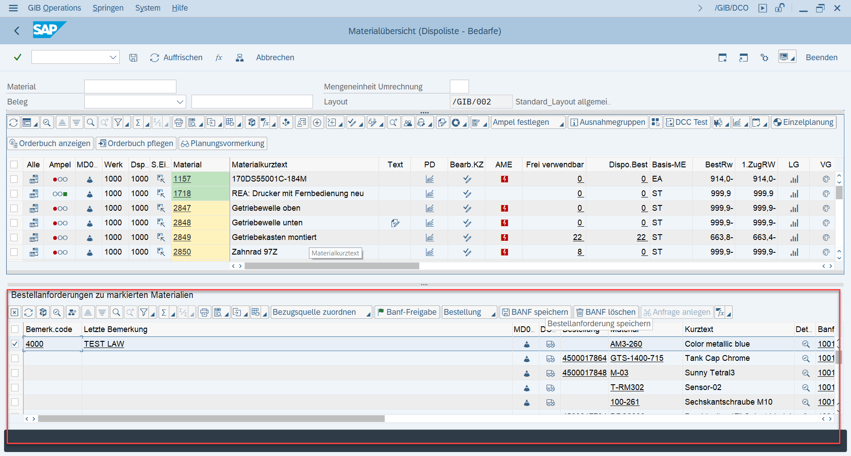
Bestell-Abrufe
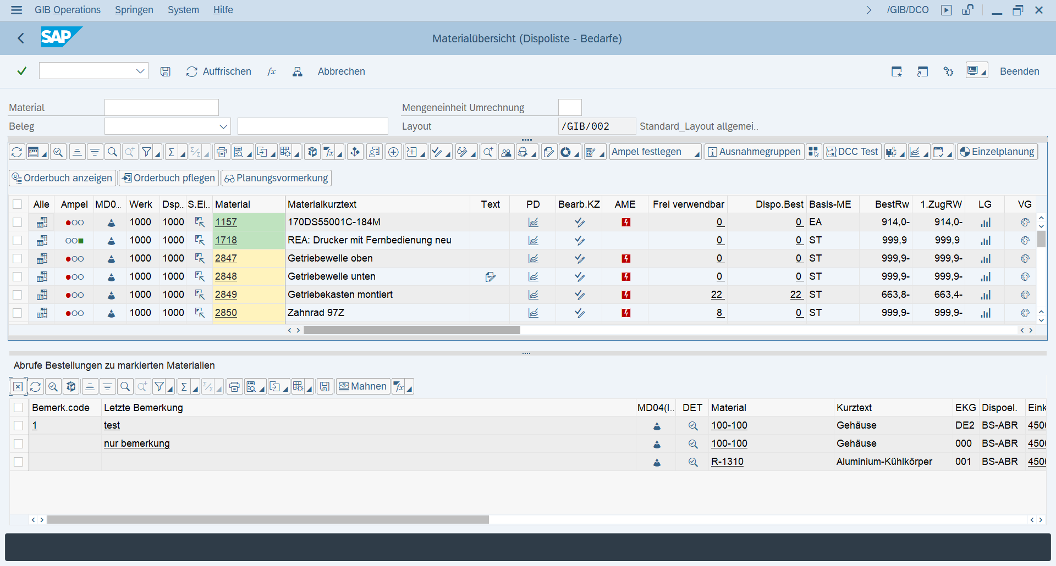

Bei Anlage eines Bemerkungscode und letzte Bemerkung erscheint nach Sicherung und Verlassen des Übersichtsfenster ein Dump. Die Datensätze bleiben jedoch erhalten.
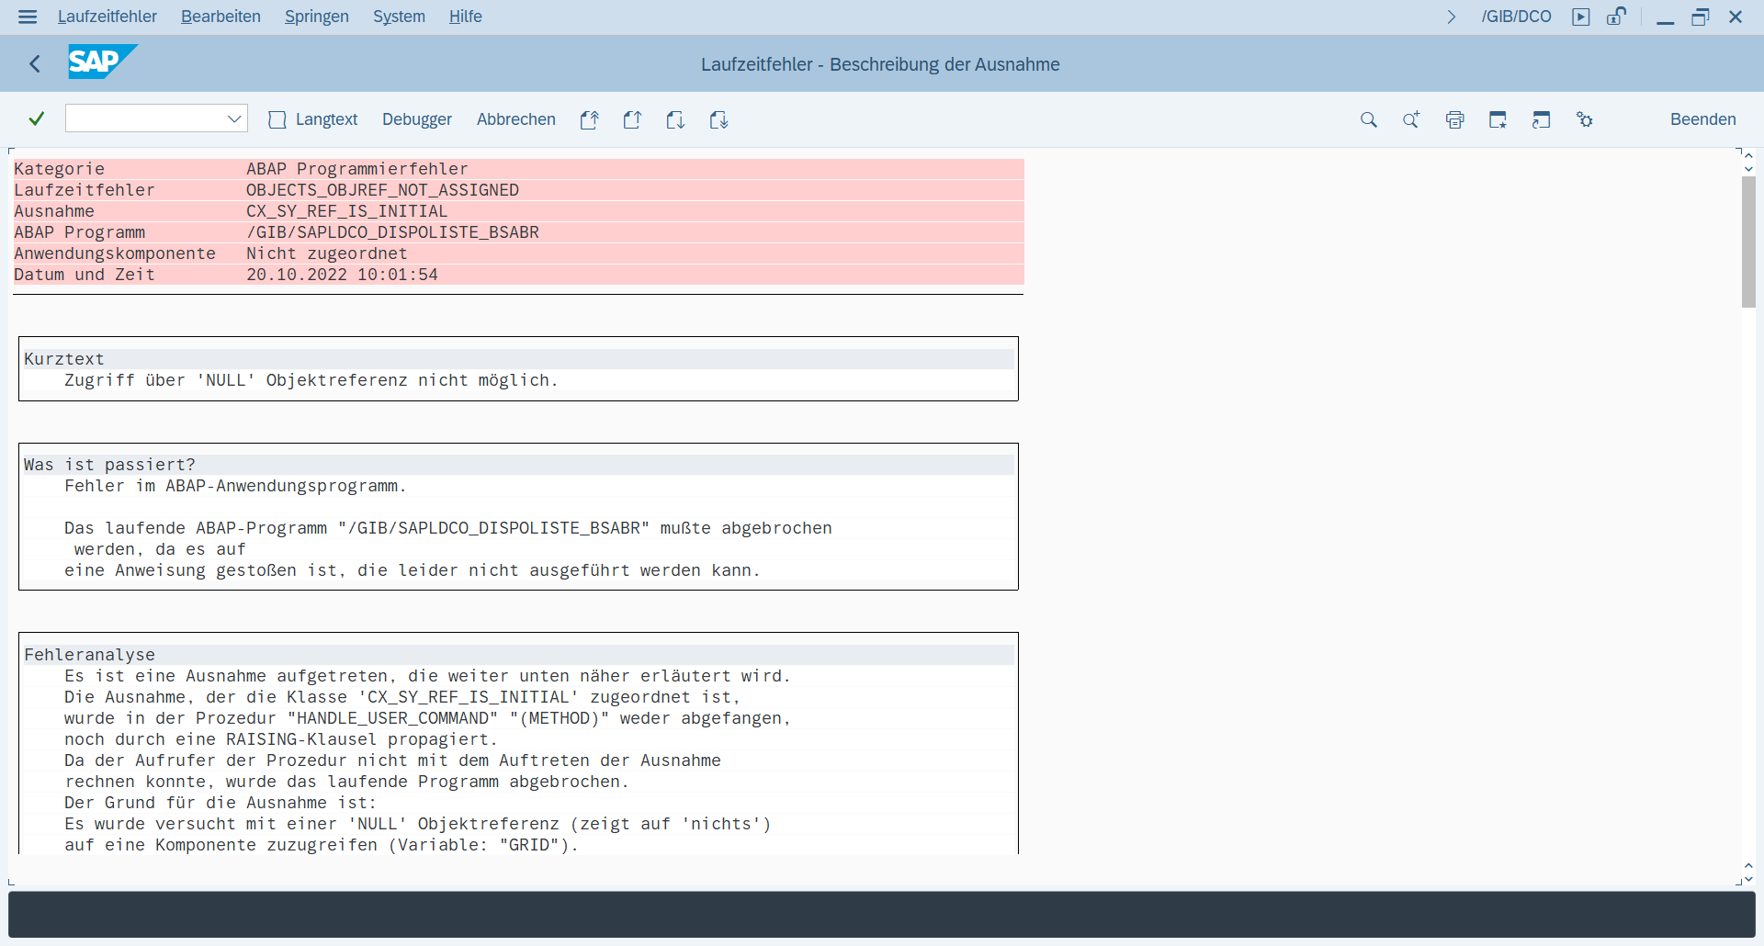
Bestellungen
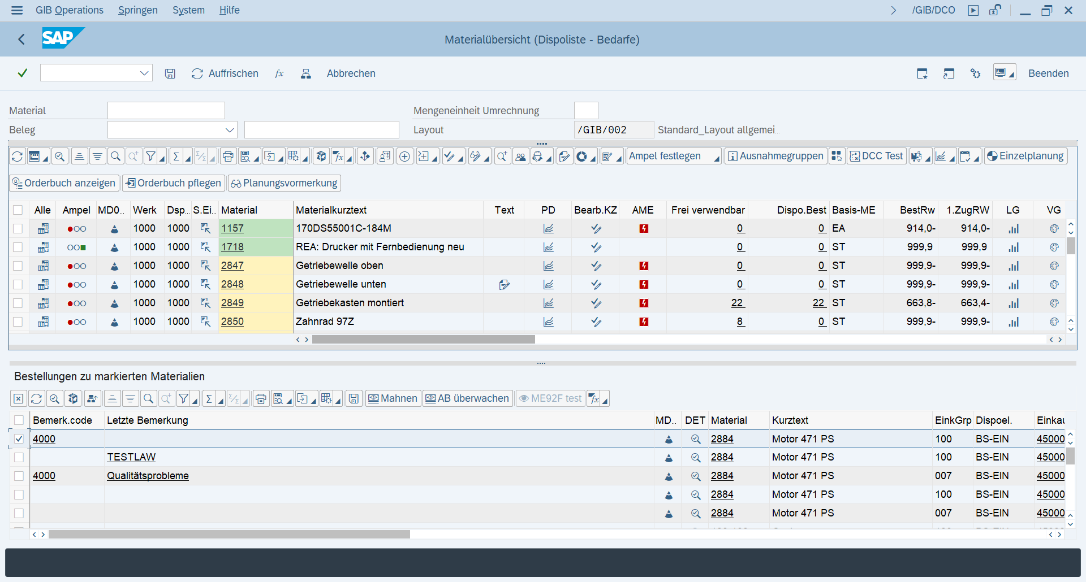
Alle drei Spalten wurden manuell gesichert über den Button.
Fenster wird geschlossen.
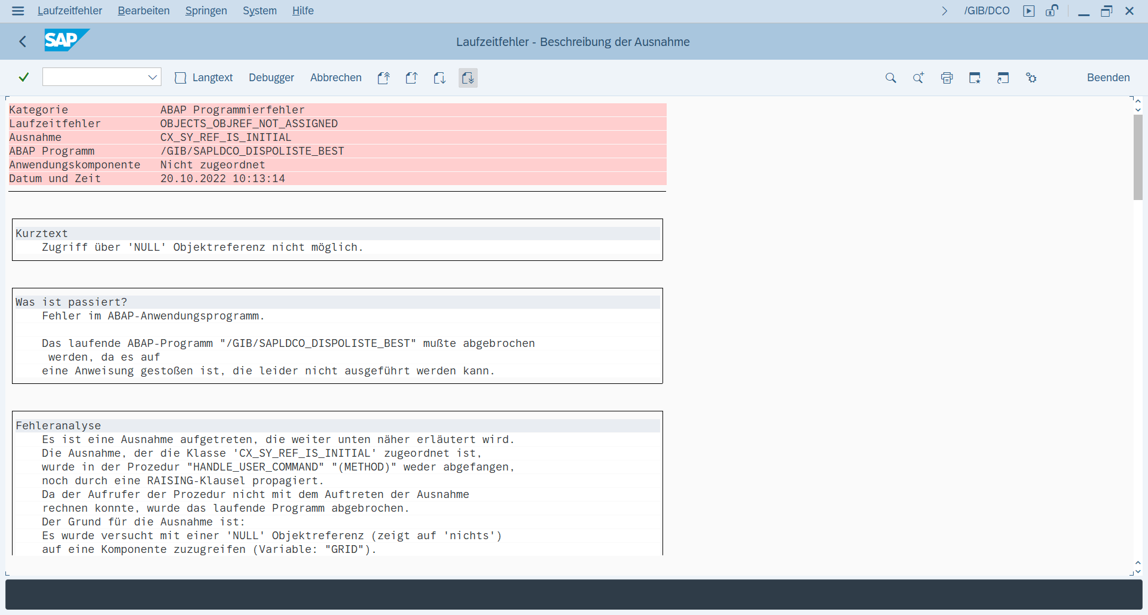
Informationen bleiben jedoch weiterhin dort.
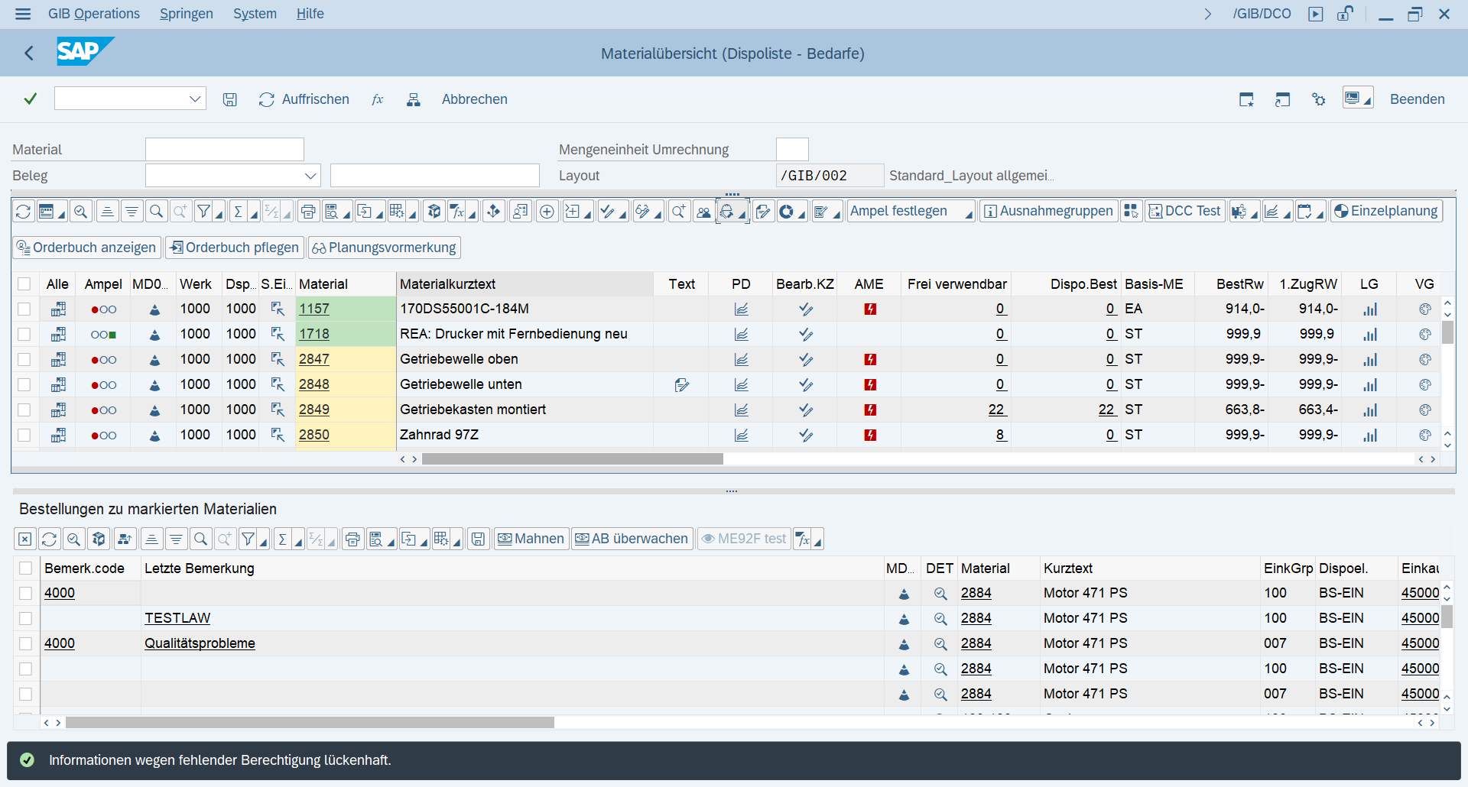
Planauftrags-Abrufe
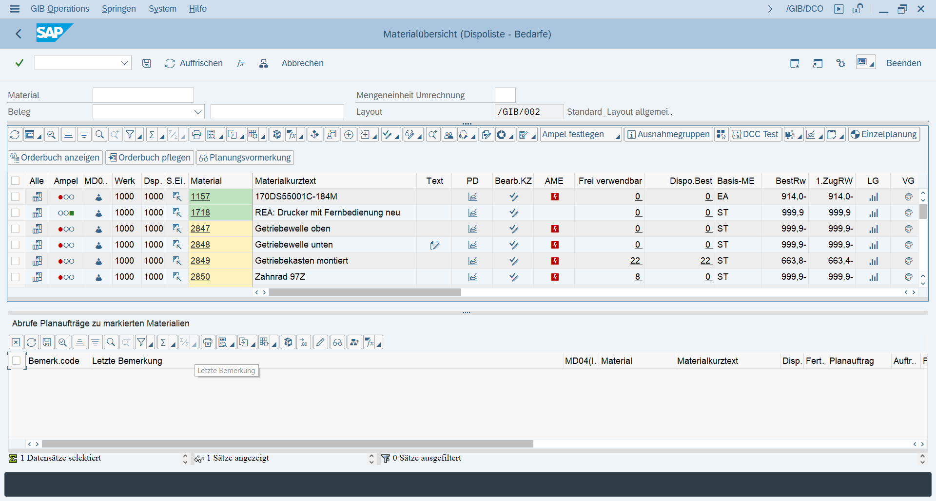
Planaufträge
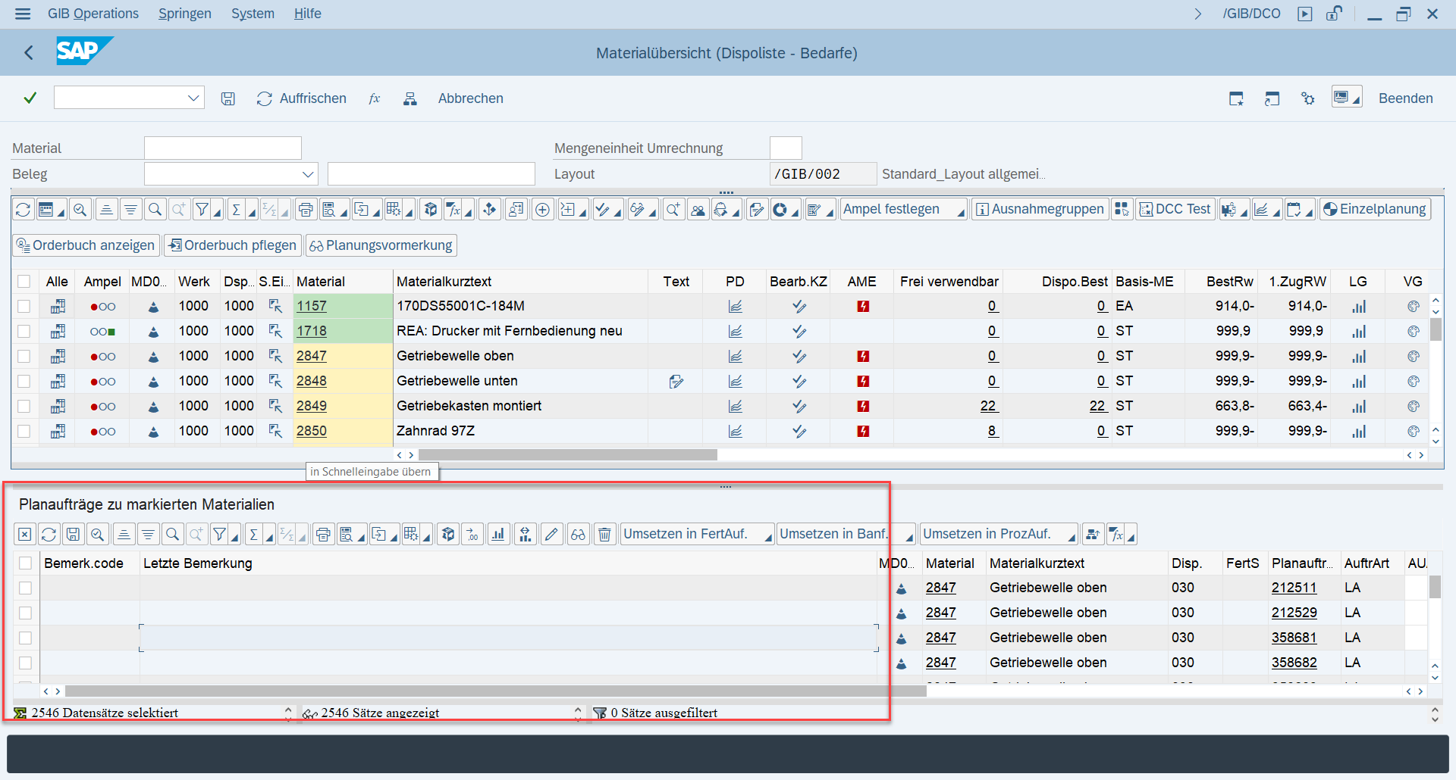
Bemerkungscode und Test lassen sich hier nicht manuell eintragen. Fq0 gleiches Verhalten.
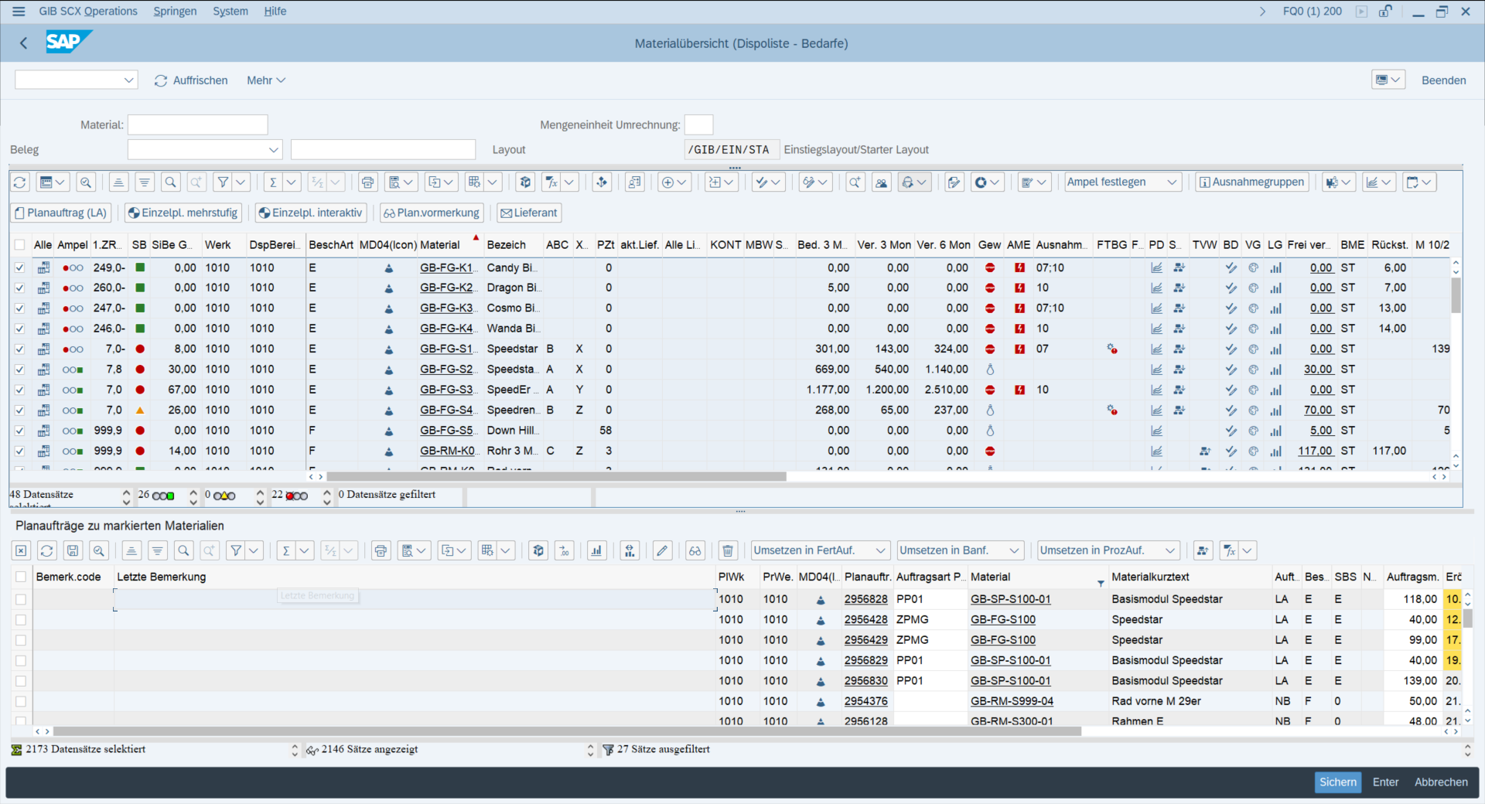

Fertigungsaufträge
Q74
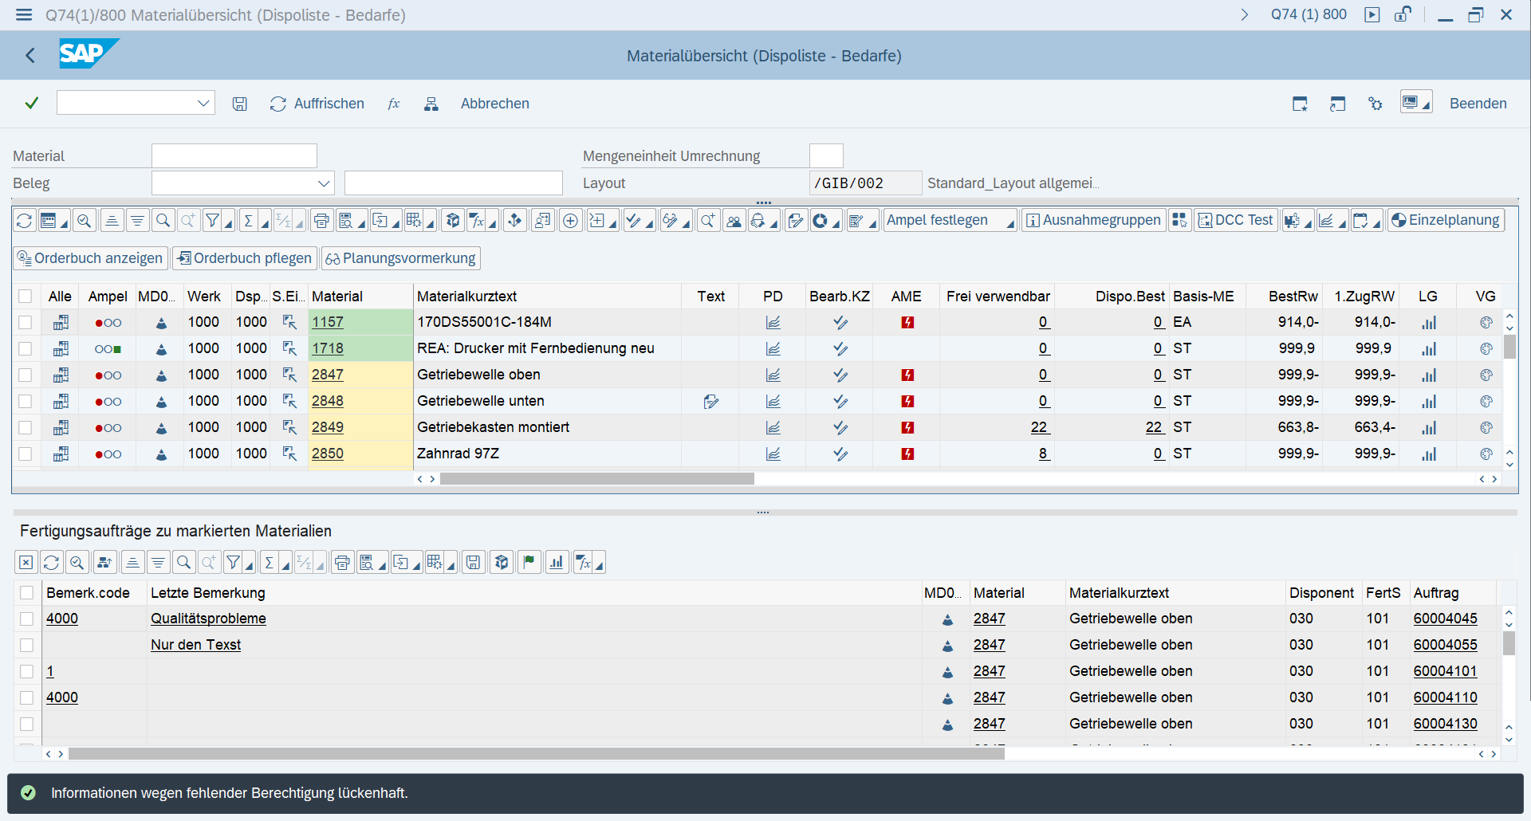
FQ0
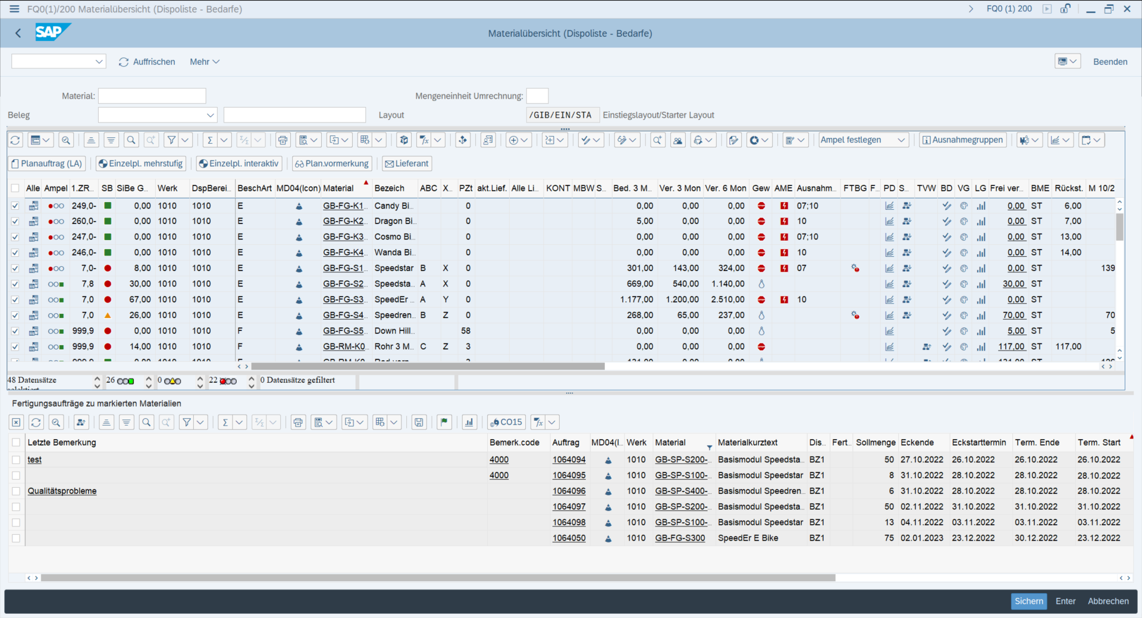
Kundenaufträge
FQ0.
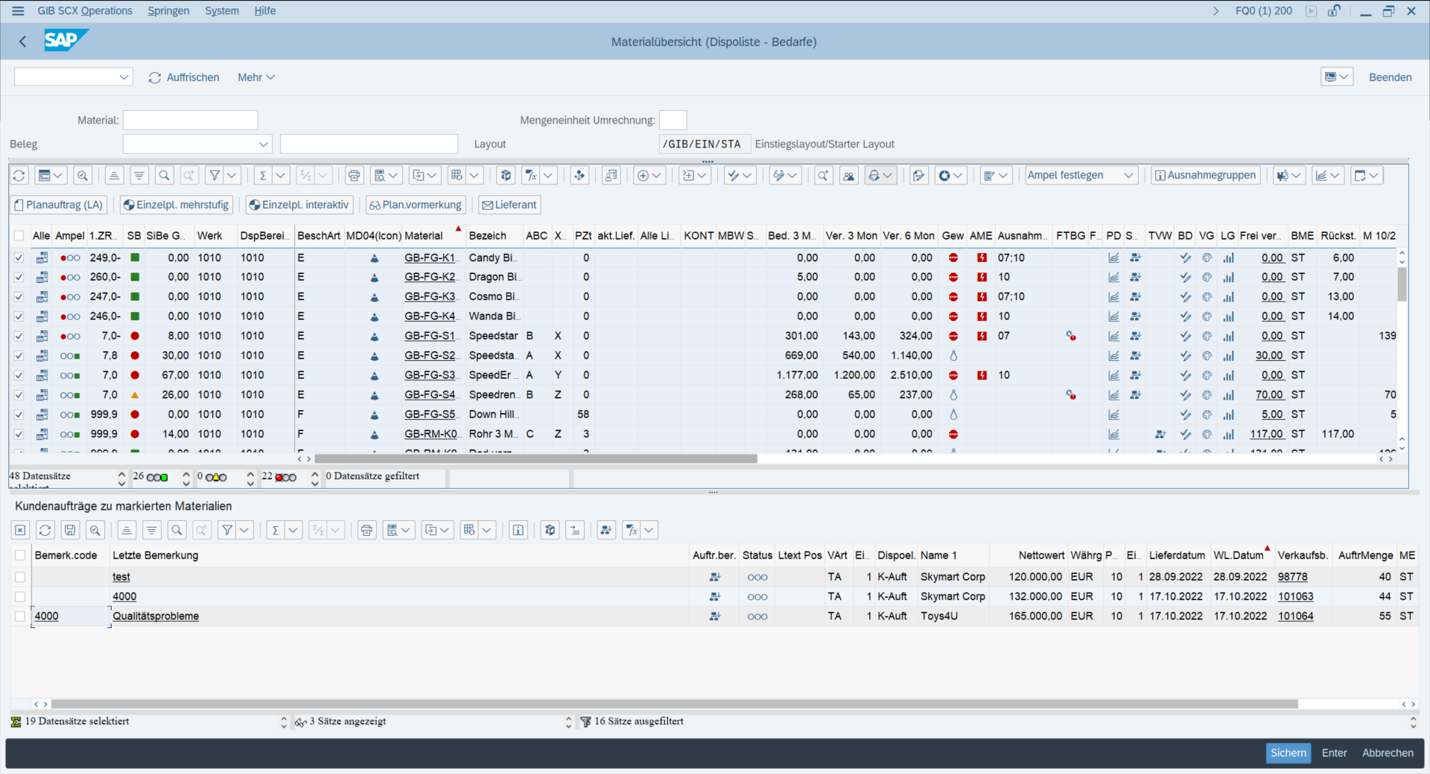

Q74
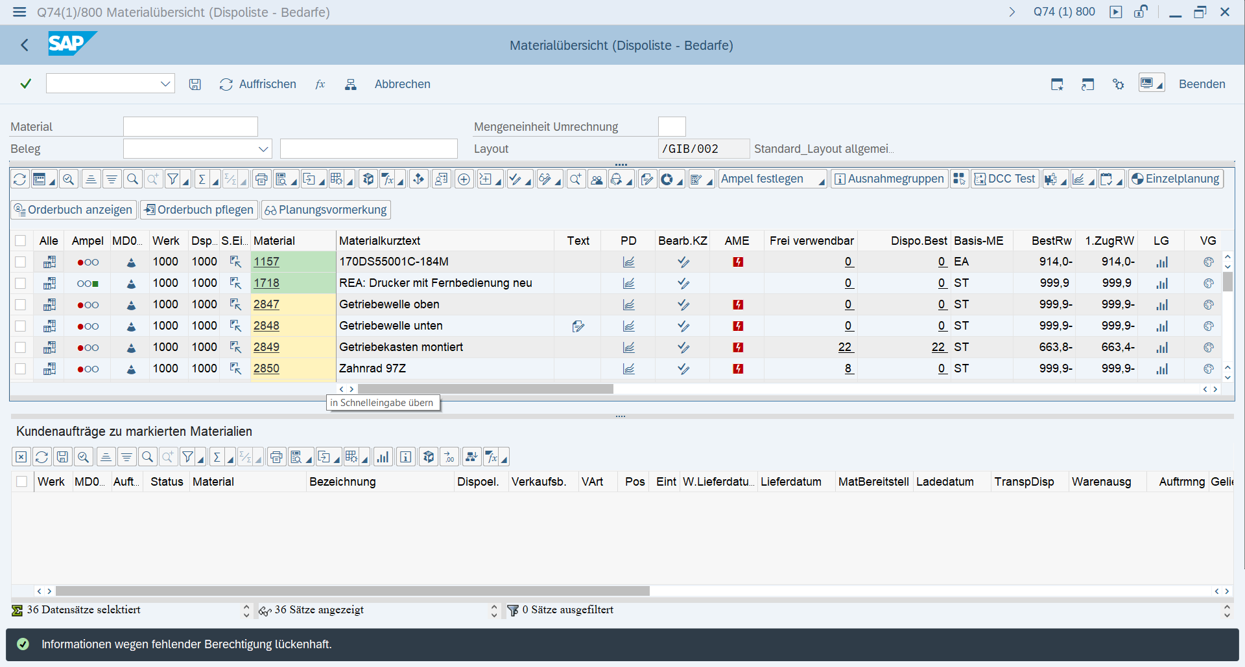
Aufgrund fehlender Daten nicht testbar.

